天津科技大学2007-2008学年第一学期
《高等数学》（一.一）参考答案及评分标准（A卷）
一、单项选择题（本题共8分，每小题2分）（请用每一小题后边的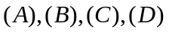四个词中的一个填写在题后的括号内）
1. 如果数列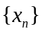满足：当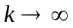时，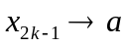且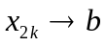，则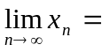（ D ）
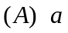； 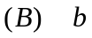； 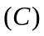不存在； 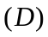当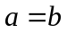时极限存在.
2．数列收敛是数列有界的（ A ）条件.
充分； 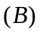必要； 充分必要； 既非充分，也非必要.
3．在上有界是在上可积的（ B ）条件.
充分； 必要； 充分必要； 既非充分，也非必要.
4．设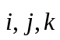分别是坐标系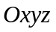的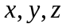轴的单位向量，下列正确的等式是（ C ）.
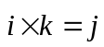； 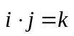； 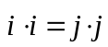； 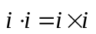.
二、填空题（本题共16分，每小题4分）
1．极限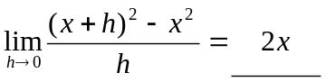；
2．函数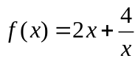在区间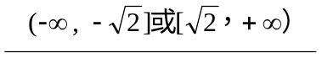单调增加；
（注：写为开区间、用连接都不扣分）
3．不定积分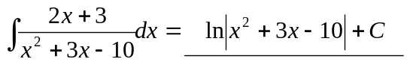；
（注：不加C或少绝对值各扣1分）
4．平行于向量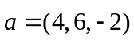的单位向量为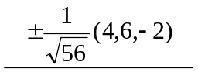. （注：少负向量扣2分）
三、（本题4分）已知两点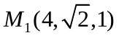，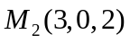；求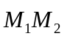的方向余弦和方向角.
解：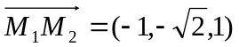1分，与同向的单位向量为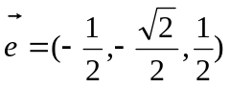2分，
所以，的方向余弦为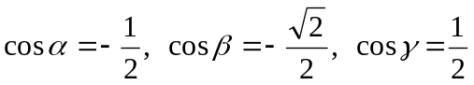；3分
的方向角为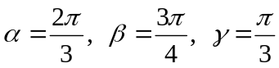.4分
（注：方向角写为向量形式不扣分）
四、求解下列各极限（本题共16分）
1．求极限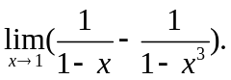（本小题5分）
解：原式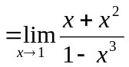3分，而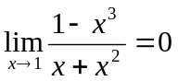4分，所以，原式5分.
2．证明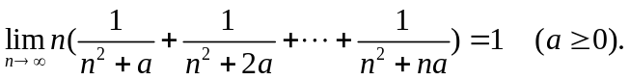（本小题6分）
证明：设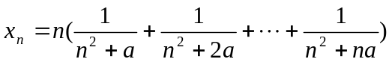，则
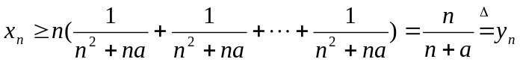1分，
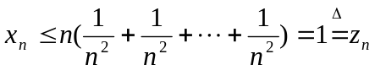2分，即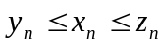；
而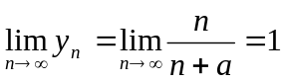4分，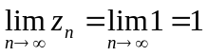5分，由夹逼准则，得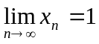.6分
3．求极限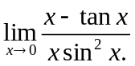.（本小题5分）
解：原式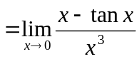2分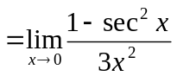4分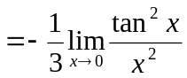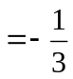5分.
五、求下列函数的一阶导数（共10分，每小题5分）
1．若 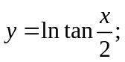
解：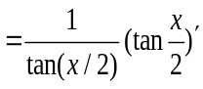2分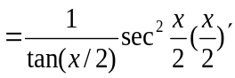4分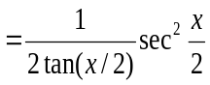5分.
2．若函数由参数方程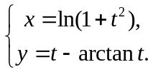确定.
解：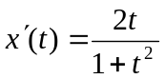1分，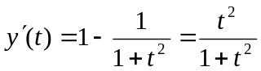2分，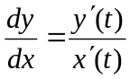4分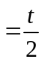.5分
六、求下列定积分（本题共20分，每小题5分）
1．求不定积分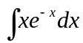；
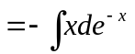1分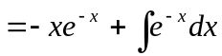4分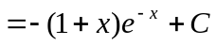5分
2．求不定积分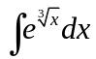；
解：令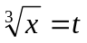，则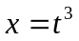，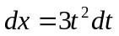2分，于是
原式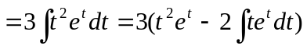3分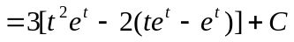4分
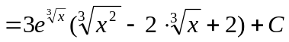.5分
3．计算定积分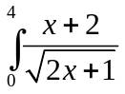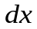；
解：令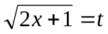，则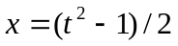，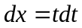， 2分 ，于是
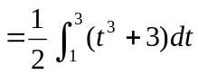3分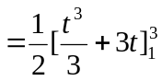4分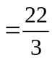.5分
4．计算定积分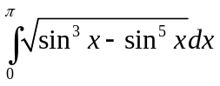.
解：原式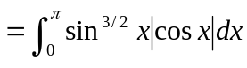1分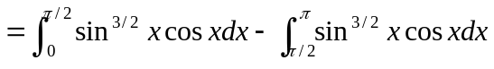2分
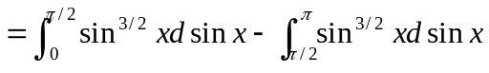3分
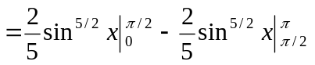4分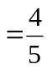.5分
七、(本题8分)
设函数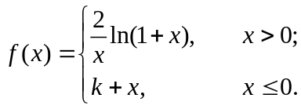若在点连续，求的值.
解：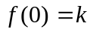1分，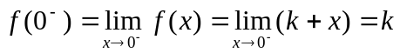3分，
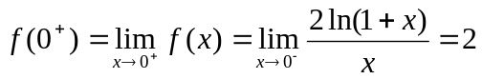5分，
要使函数在点连续，必须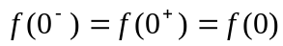，7分
得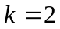8分. （注：少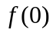扣2分）
八、（本题10分）设直线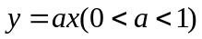与抛物线所围成图形的面积记作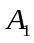；由直线、抛物线及所围成图形的面积记作
（1）求值，使+最小
（2）求+取最小值对应的图形绕轴旋转一周所得的旋转体体积.
解：（1）由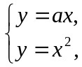 得交点的横坐标为，
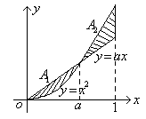
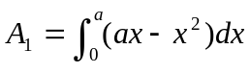1分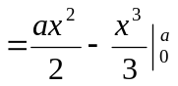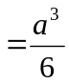2分，
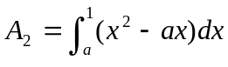3分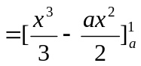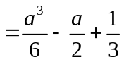4分，
记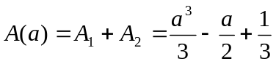（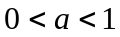），5分
由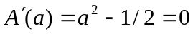，得惟一驻点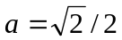，6分，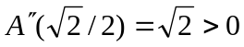
于是，当时，+取最小值.7分
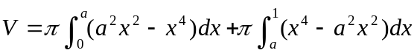8分
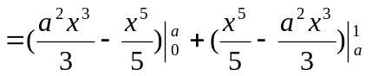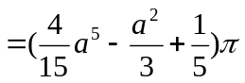，9分
当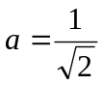，得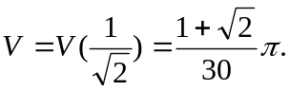10分
九、（本题8分）若在区间上连续，且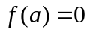.
证明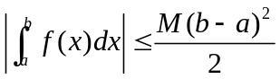， 其中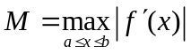
证明：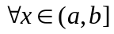，在区间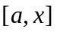上对函数用拉格朗日定理2分，有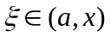使得
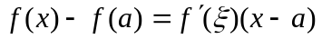3分，得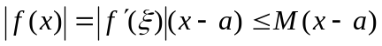4分，于是
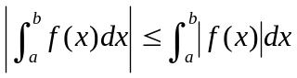6分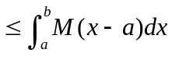7分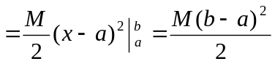.8分
注：1. 知道用微分中值定理（无论区间正确与否）都给2分，但是在使用积分中值定理的基础上再用微分中值定理不给分。
2. 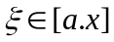或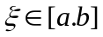都不扣分。

